Занятие №1
Основы здорового образа жизни
Здоровье – состояние полного физического, психического духовного и социального благополучия.
Виды здоровья:
Соматическое (я могу)- это текущее состоян6ие органов и систем органов в организме человека. Основу его составляет генетическая программа индивидуального развития. Оно зависит от того, как функционирует организм от его морфологических и функциональных показателей.
Физическое здоровье – уровень роста и развития органов и систем организма. Основой его являются резервы организма. Физическое здоровье характеризуют по совокупности антропометрических, физиологических и биохимических показателей, которые изменяются в соответствии с природно-климатическими условиями, возрастом, полом, средой обитания и обучения. Человеку необходимо знать, как должны функционировать органы, чтобы понять, здоров он или в его организме что-то не так.
Психическое здоровье (я хочу) – это состояние психической сферы. Его основу составляет общий душевный комфорт, обеспечивающий адекватные поведенческие реакции, характер, тип высшей нервной деятельности. Психическое здоровье зависит от того, насколько хорошо мы разбираемся в своих чувствах, умеем делиться ими с другими людьми. Важно, чтобы человек понимал, какие чувства являются нормальными :добро, любовь, красота, сопережевание.
Нравственное здоровье (я должен) – это система мотивационных ценностей, установок, норм поведения индивидуума в обществе. Нравственное здоровье зависит от того, что мы относим к жизненным ценностям, что для нас имеет наибольшее значение. Оно является стержнем нашего образа жизни.
Индивидуальное здоровье зависит от того, как мы воспринимаем себя как личность, в каком направлении ее в себе развиваем, чего надеемся достичь в личной и общественной жизни( в семье, профессиональной деятельности).
Популяционное здоровье – это здоровье населения какого-либо региона, республики. Оно определяется по ряду демографических показателей (рождаемость, смертность, средняя продолжительность жизни) и социально-медицинских(общая, инфекционная онкологическая заболеваемость, частота заболеваемости).
Репродуктивное здоровье – это функциональное состояние репродуктивных органов.
Здоровье – состояние, имеющее границы.
Количество здоровья определяется уровнем функционального состояния систем организма и суммой их резерва.
Резервы здоровья – максимальное количество физиологических возможностей органов и систем органов.

Признаки здоровья:
- Устойчивая иммунная система
- Рост и развитие организма
- Резервы здоровья – максимальные возможности организма
- Отсутствие заболеваний
- Уровень морально-волевых и ценностно-мотивационных установок
Промежуточное (или третье) состояние человека - это состояние между здоровьем и болезнью. Поэтому оно сочетает признаки здоровья и болезни. Третье состояние характеризуется следующими симптомами: неврастенией, потерей аппетита, головными болями, общей слабостью, сухостою кожи. По мнению некоторых исследователей, в третьем состоянии находится 75-80% населения.
Группы людей, находящихся в третьем состоянии:
Люди, регулярно потребляющие наркогенные вещества (алкоголь, наркотики, никотин), отнимающие у них здоровье и творческий потенциал.
Люди с ограниченной двигательной активностью (работники умственного труда).
Лица, работающие на химических производствах (нефтехимических, шинных, лакокрасочных, свинцово-цинковых, алюминиевых, кислотных).
Группа людей третьего состояния, формирующаяся в результате неправильного питания (углеводно-жирового, голодания, авитаминоза).

Факторы обеспечения здоровья
Эксперты Всемирной организации здравоохранения (ВОЗ) в 80-х годах 20-го века определили ориентировочное соотношение различных факторов, которые оказывают определенное влияние на здоровье современного человека, выделив в качестве основных четыре производные. Какие же это факторы?
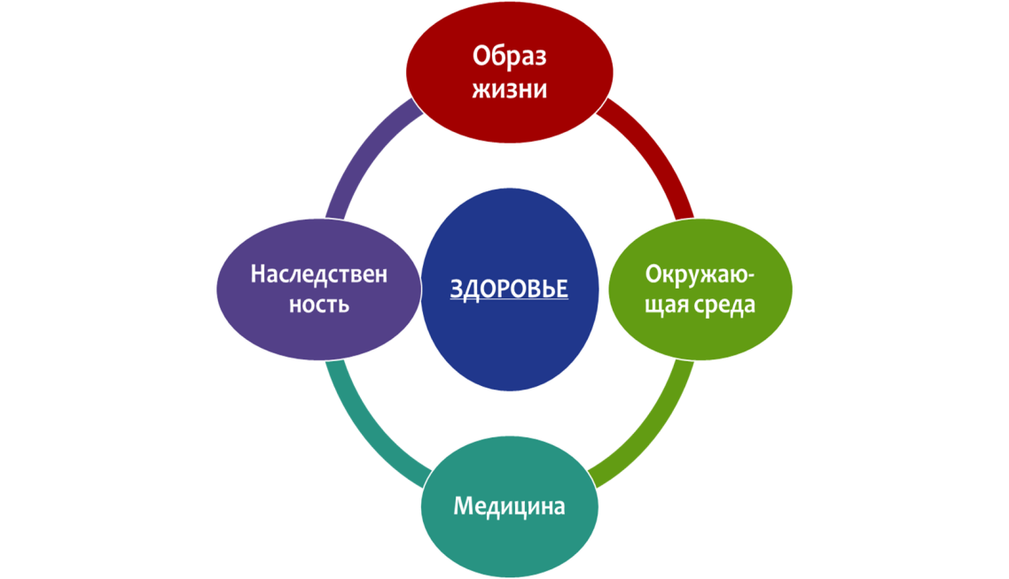
Образ жизни-50-55% Рациональная организация жизнедеятельности, оседлый образ жизни, адекватная двигательная активность, социальный и психологический комфорт, полноценное и рациональное питание, отсутствие вредных привычек.
Окружающая среда 20-25% Хорошие бытовые и производственные условия, благоприятные климатические и природные условия, экологически благоприятная среда обитания.
Наследственность (генетика) -15-20% Здоровая наследственность, отсутствие факторов возникновения заболеваний
Медицинское обеспечение -10-15% Медицинский скрининг, высокий уровень профилактических мероприятий, своевременная и полноценная медицинская помощь.
Образ жизни и его компоненты
Образ жизни- это сознательно совершаемые человеком действия, составляющие привычный уклад его повседневного поведения.
Формирование образа жизни

Экономическая категория или уровень жизни - понятие, характеризующее размер и структуру материальных и духовных потребностей людей, т.е. количественную, поддающуюся измерению, сторону условий жизни.
Показатели уровня жизни:
- размер внутреннего валового продукта
- размеры реальных доходов населения и их потребление
- обеспеченность жильем
- доступность медицинской помощи
- продолжительность свободного и рабочего времени,
- структура доходов и расходов
- показатели здоровья населения и демографических процессов и др.
Социологическая категория или качество жизни - понятие, характеризующее качественную сторону жизни.
Показатели качества жизни:
- -уровень комфорта,
- -удовлетворенность работой,
- -качество образования,
- -качество медицинского обслуживания,
- -качество жилищных условий,
- -качество питания и др.
Социально - психологическая категория или стиль жизни -это относительно устойчивый стереотип поведения, привычек, межличностных отношений индивида, формирующийся в процессе его социализации и свойственный социальной группе, к которой он принадлежит.
Показатели стиля жизни:
- ценностные ориентации,
- отношения с окружающими,
- привычки
- мотивации
Социально -экономическая категория или уклад жизни - понятие, характеризующее порядок общественной жизни, быта, культуры, в рамках которой происходит жизнедеятельность людей.
Показатели уклада жизни:
- семейные традиции
- культурные традиции
- национальные традиции

В своей повседневной жизни человеку приходится выполнять значительную часть обязанностей и действий, направленных на решение целого ряда задач:
- Обеспечение жизнедеятельности, для чего необходимо дышать, питаться, спать, поддерживать температуру своего тела.
- Выполнение профессиональных обязанностей требует соблюдения целого ряда условий в организации учебы, работы, отдыха.
- Поддержание социально-культурного статуса, множественных межличностных контактов, духовное развитие.
- Выполнение своих семейно-бытовых функций по обеспечению жизни семьи и воспитанию детей.
- Забота о своем здоровье, в том числе необходимая двигательная активность, выполнение гигиенических требований, отказ от вредных привычек.
Исходя из необходимости решать в повседневной жизни указанные задачи, можно выделить следующие основные компоненты образа жизни:
1.Двигательная активность. Движение является основным условием обеспечения жизни. Организм устроен таким образом, что деятельность всех его систем подчиняется двигательной деятельности. Это касается не только мышечной системы (которая при регулярных занятиях физкультурой оказывается хорошо развитой и придает внешнюю привлекательность, но и сердечно-сосудистой, дыхательной, пищеварительной, нервной и всех других систем. Кроме того, достаточная двигательная активность обеспечивает поддержание на высоком уровне иммунитета, что позволяет человеку успешно противостоять инфекционным заболеваниям. При высоком уровне физической подготовленности у человека выше не только физическая, но и умственная работоспособность, поэтому при выполнении интеллектуальной работы утомление у него наступает позднее.
2.Обеспечение психического здоровья. Современному человеку приходится выдерживать большие психологические нагрузки. Они связаны со многими обстоятельствами: с учебой, с взаимоотношениями с другими людьми, с необходимостью выполнять определенные обязанности в семье и обществе, со стрессовыми обстоятельствами, с необходимостью реагировать на неприятные или неожиданные ситуации. Неумение адекватно вести себя в этих ситуациях нарушает психическое состояние человека. Поэтому так важно владеть теми приемами, которые помогают каждому человеку разумно вести себя в ситуации, провоцирующей психическое напряжение.
3.Рациональное питание. Питание позволяет человеку получать вещества, необходимые для построения клеток его тела, для поддержания жизненных функций и выполнения повседневных дел.
4.Закаливание и тренировка иммунитета.
5.Четкий режим жизни. Любая нагрузка (включая мышечные, психические, умственные и даже прием пищи) должна чередоваться с последующим периодом отдыха, обеспечивающим необходимое восстановление резервов организма. В режиме человека должны быть все стороны его жизнедеятельности : учеба, сон, занятие своим здоровьем и досуг, выполнение своих обязанностей в семье и свободное время, время на самоподготовку(выполнение домашних заданий) и встречи с друзьями. Только при выполнении этих условий жизнь человека будет насыщенной интересными и важными делами, в ней найдется место для регулярных занятий своим здоровьем, и он не будет испытывать постоянное чувство недостатка времени.
6.Психосексуальная жизнь. Является неотъемлемой частью жизнедеятельности человека. Значение этого фактора образа жизни, восприятие его и отношение к нему в различные возрастные периоды меняется, тем не менее сказывается на всем протяжении жизни. В связи с этим умение весим рациональную психосексуальную жизнь( и речь идет не только о непосредственно о половом акте, а о всем многообразии взаимоотношений женщины и мужчины) играет важную роль в обеспечении здоровья человека.
7.Отказ от вредных привычек.
8.Выполнение гигиенических требований. Для обеспечения хорошего здоровья человеку необходимо поддерживать чистоту своего тела. Это касается кожи, волос, полости рта, дыхательного аппарата, половых органов, то есть всех тех частей тела, которые контактируют с внешней средой. Следует обеспечивать и определенные требования к условиям своей жизни: быта, одежды, питания.
9.Умение предупреждать опасные ситуации и правильно вести себя при их возникновении. Находясь в постоянном контакте с окружающей средой и с другими людьми, человек порой оказывается в таких ситуациях, которые грозят не только его здоровью, но и жизни. В быту, на улице, в транспорте, на природе, в отношениях с опасными людьми, животными мы испытываем на себе множество неблагоприятных воздействий. Поэтому очень важно каждому человеку знать, как предупредить их возникновение и каким образом вести себя в самой опасной ситуации.

